JELGAVAS TEHNIKUMS

Kārlis Skubiļins

Reāllaika tērzēšanas aplikācijas izstrādāšana
Kvalifikācijas darbs
kvalifikācijas ieguvei
programmēšanas tehniķis

Darba izpildītājs: 410.gr.izgl.
^{paraksts, datums}

Jelgava
2022
ANOTĀCIJA
Kārlis Skubiļins. Reāllaika tērzēšanas aplikācijas izstrādāšana – kvalifikācijas darbs. Jelgava: JT, 2021, * lpp, 44 att., 8 tab., 14 izm. info. avoti, * pielikumi.
Reāllaika tērzēšana ir praktiski jebkura tiešsaistes saziņa, kas nodrošina reāllaika vai tiešraides īsziņu pārraidi no sūtītāja uz saņēmēju.
Darbs tiks veidots izmantojot skriptu programmēšanas valodas - PHP un JavaScript, phpMyAdmin administratīvais rīks priekš MariaDB.
Darba uzdevums bija izstrādāt reāllaika tērzēšanas aplikāciju.
Darbs izstrādāts individuāli
ANNOTATION
Kārlis Skubiļins. Real-time chat application development - qualification work. Jelgava: JT, 2021, * pages, 44 img.., 3 tab., 14 used information sources, * attachments.
Real-time chat is virtually any online communication that allows real-time or live text messaging from the sender to the recipient.
The work will be made using script programming languages - PHP and JavaScript, phpMyAdmin administration tool for MariaDB.
The task was to develop a real-time chat application.
The work is developed individually
SATURS
Ievads 6
Akronīmi un saīsinājumi 7
Attēlu saraksts 8
1. Programmatūras prasību specifikācija 10
1.1. Ievads 10
1.1.1. Dokumenta nolūks 10
1.1.2. Darbības sfēra 10
1.1.3. Definīcijas 10
1.1.4. Dokumenta pārskats 10
1.2. Vispārīgs apraksts 11
1.2.1. Produkta perspektīva 11
1.2.2. Produkta funkcijas 11
1.2.3. Klienta prasības 11
1.2.4. Lietotāja raksturiezīmes 12
1.3. Līdzīgu projektu izpēte 12
1.4. Funkcionālās prasības 13
1.4.1. Lietotāja reģistrēšanās (skat. 1. att., skat. 12. un 17. pielikumu) 13
1.4.2. Lietotāja pieslēgšanās (skat. 2. att., skat. 9. un 15. pielikumu) 15
1.4.3. Viens pret vienu tērzēšana (skat. 7., 8. un 14. pielikumu) 16
1.4.4. Lietotāja meklēšana (skat. 3. att., skat. 11. un 19. pielikumu) 17
1.4.5. Lietotāja bildes nomainīšana (skat. 4. att., skat. 13. un 18. pielikumu) 18
1.4.6. Beigt sesiju (Logout) (skat. 10. pielikumu) 18
1.5. Nefunkcionālās prasības 19
1.5.1. Lietojamība 19
1.5.2. Veiktspēja 19
1.5.3. Kopējās nefunkcionālās prasības (skat. 5. pielikumu) 19
1.5.4. Piereģistrēšanās logs (skat. 12. att., skat. 2. pielikumu) 21
1.5.5. Pieteikšanās logs (skat. 13. att., skat. 3. pielikumu) 22
1.5.6. Lietotāja logs (skat. 14. att., skat. 4. un 6. pielikumu) 23
1.5.7. Sarakstes logs (skat. 18. att., skat. 1. pielikumu) 25
2. Izstrādes un testēšanas laikā izmantotās tehnoloģijas 27
2.1 Reāllaika tērzēšanas aplikācijas izstrādes vide 27
2.1.1 HTML5 27
2.1.2 CSS3 27
2.1.3 JavaScript ECMAScript 2021 27
2.1.4 MariaDB 10.4.22 27
2.1.5 PHP 8.1.2 28
2.1.6 XAMPP 8.1.2 28
2.1.7 phpMyAdmin 5.1.1 28
3. Datubāzes projektēšana 29
3.1 Datubāzes apraksts 29
3.2 Lietotāju datu glabāšana 29
3.2.1 Entītijas attiecību diagramma (ER Diagram) (skat. 19. att.) 29
3.2.2 Tabula 1: “users”; 30
3.2.3 Tabula 2: ”messages”; 31
3.2.4 Tabula 3: relācijas tabula; 31
4. Testēšana 32
4.1 Reģistrēšanās funkcijas testēšana (testēts: 01/06/2022, skat. tab. 4) 32
4.1.1 Tabula 4: Reģistrēšanas funkcijas testēšanas tabula; 33
4.2 Pieslēgšanās funkcijas testēšana (testēts: 01/06/2022, skat. tab. 5) 33
4.2.1 Tabula 5: pieslēgšanās funkcijas testēšanas tabula; 34
4.3 Viens pret vienu tērzēšanas funkcijas testēšana (testēts: 01/06/2022, skat. tab. 6) 34
4.3.1 Tabula 6: viens pret vienu tērzēšanas funkcijas testēšanas tabula; 34
4.4 Lietotāja meklēšanas funkcijas testēšana (testēts: 01/06/2022, skat. tab. 7) 35
4.4.1 Tabula 7: lietotāja meklēšanas funkcijas testēšanas tabula; 35
4.5 Beigt sesiju funkcijas testēšana (testēts: 01/06/2022, skat. tab. 8) 35
4.5.1 Tabula 8: beigt sesiju funkcijas testēšanas tabula; 35
5. Lietotāja ceļvedis 36
Secinājumi un priekšlikumi 48
Izmantoto avotu saraksts 49
Pielikumi 50

Ievads
Darba temats tika izvēlēts, jo klientam bija vēlme uzņēmumā ieviest iekšējo reāllaika tērzēšanas aplikācijas izveidi, kā arī veidojot klientam šo aplikāciju, paplašināju aplikācijas izstrādes prasmes un iemaņas.
Darba izstrādes laikā tiks izmantots atvērtā koda starpplatformu tīmekļa serveris – XAMPP, kas sastāv no Apache HTTP servera, MariaDB datubāzes un PHP rakstīto skriptu tulki, jo sakrīt ar klienta eksistējošajiem resursiem.
Darba mērķis: Izstrādāt reāllaika tērzēšanas aplikāciju pēc klienta vēlmēm.
Darba uzdevumi:
- Sagatavot darba vidi, kur strādāšu;
- Ar klientu vienoties par aplikācijas vizuālo izskatu;
- Ar klientu vienoties par aplikācijas funkcijām, kādas viņš vēlas;
- Sagatavot vizuālo aprakstu, pēc klienta vienotājām vēlmēm;
- Ar klientu vienoties, kādas programmēšanas valodas vēlētos izmantot;
- Izveidot, pēc klienta vēlmēm, funkcijas priekš aplikācijas, izmantojot skriptu programmēšanas valodas PHP un JavaScript.

Akronīmi un saīsinājumi
PHP | PHP ir vispārēja lietojuma skriptu valoda, kas paredzēta tīmekļa izstrādei.
HTML | HTML ir standarta iezīmēšanas valoda dokumentiem, kas paredzēti rādīšanai tīmekļa pārlūkprogrammā.
CSS | CSS ir stila lapas valoda, ko izmanto, lai aprakstītu dokumenta prezentāciju, kas rakstīts iezīmēšanas valodā, piem., HTML.
JavaScript | JavaScript ir objektorientēta programmēšanas valoda, ko parasti izmanto, lai tīmekļa pārlūkprogrammās izveidotu interaktīvus efektus.
MySQL | MySQL ir atvērta avota veidota relāciju datubāzes pārvaldības sistēma.
MariaDB | MariaDB ir kopienā attīstīta relāciju datubāzes pārvaldības sistēma.
phpMyAdmin | phpMyAdmin ir bezmaksas un atvērtā koda administrēšanas rīks priekš MySQL un MariaDB.
XAMPP | XAMPP ir bezmaksas un atvērtā koda starpplatformu tīmekļa serveru risinājumu steka pakotne.
Apache HTTP | Apache HTTP serveris ir bezmaksas atvērtā koda tīmekļa serveris, kas nodrošina tīmekļa saturu, izmantojot internetu.
Firefox | Firefox ir Mozilla Foundation izstrādāta bezmaksas un atvērta pirmkoda tīmekļa pārlūkprogramma.
Chrome | Chrome ir Google izstrādāta starpplatformu tīmekļa pārlūkprogramma.
.png | .png ir rastra grafikas faila formāts, kas atbalsta datu saspiešanu bez zudumiem.
.jpg, .jpeg | .jpeg ir plaši izmantota digitālo attēlu zudumu saspiešanas metode, īpaši tiem attēliem, kas iegūti, izmantojot digitālo fotogrāfiju.
Wireframe | Wireframe ir vizuāls ceļvedis, kas atspoguļo vietnes skeletu.

Attēlu saraksts
1. att. Reģistrēšanās funkcijas blokshēma 14
2. att. Pieslēgšanās funkcijas blokshēma 16
3. att. Lietotāja meklēšanas funkcijas blokshēma 17
4. att. Lietotāja bildes nomainīšanas funkcijas blokshēma 18
5. att. Logu izskats 19
6. att. Aktīva ievadlauka izskats 19
7. att. Neaktīva ievadlauka izskats 20
8. att. Paroļu ievadlauka izskats 20
9. att. Paskaidrojuma teksta izskats 20
10. att. Pogas izskats 20
11. att. Paziņojuma loga izskats 21
12. att. Piereģistrēšanās loga izskats (wireframe) 21
13. att. Pieteikšanās loga izskats (wireframe) 22
14. att. Lietotāja loga izskats (wireframe) 23
15. att. Novietojot kursoru virs bildes izskats 24
16. att. Lietotāja meklētāja ievadlauka loga aktīvs izskats 24
17. att. Lietotāja meklētāja ievadlauka loga neaktīvs izskats 24
18. att. Sarakstes loga izskats (wireframe) 25
19. att. Entītijas attiecību diagramma 29
20. att. Pārlūkprogrammas meklēšanas josla 36
21. att. Reģistrēšanās logs 36
22. att. Poga “Login now” 37
23. att. Aizpildīta reģistrēšanās forma 37
24. att. Poga “Choose File” 37
25. att. Bildes izvēlēšanās 38
26. att. Poga “Continue” 38
27. att. Pieslēgšanās logs 39
28. att. Aizpildīts pieslēgšanās logs 39
29. att. Poga “Signup now” 39
30. att. Lietotāja logs 40
31. att. Poga “Logout” 40
32. att. Lietotāja meklēšana 40
33. att. Lietotāja informācija 41
34 att. Bildes nomainīšana 41
35. att. Sarakstes logs 41
36. att. Sarakstes lietotāja informācija 42
37. att. īsziņu rakstīšana 42
38. att. Poga ar attēlu papīra lidmašīna 42
39. att. Nosūtītās un saņemtās īsziņas 43
40. att. Poga attēlota kā bulta pa kreisi 43
41. att. Kļūdu paziņojums 44
42. att. Nepareiza bildes izvēle 44
43. att. Pareizie bildes paplašinājumi 44
44. att. Eksistējoša e-pasta paziņojums 45
45. att. Pieslēgšanās loga paziņojums 46
46. att. Nepareizas paroles paziņojums 46
47. att. Nepareizi ievadīta e-pasta paziņojums 47

Programmatūras prasību specifikācija

Ievads

Dokumenta nolūks
Programmatūras prasību specifikācijas nolūks ir aprakstīt prasības uzdevumu plānošanas informācijas sistēmā.
Dokuments paredzēts programmatūras projekta izstrādātajiem – programmētājiem un programmas testētājiem, kā arī citām projektā iesaistītām personām, lai varētu precīzi darboties ar programmu, vadoties pēc informācijas, kas ir dota šajā dokumentā.

Darbības sfēra
Programmas produktu nosaukums ir “Reāllaika tērzēšanas aplikācija” – programma, kas nodrošina reāllaika tērzēšanu starp darbiniekiem un uzņēmuma sadarbības partneriem.
Aplikācija domāta, lai darbinieki varētu izmantot reāllaika īsziņu pārraidi no sūtītāja uz saņēmēju.

Definīcijas
Lietotājs (user) – darbinieks vai sadarbības partneris, kas lietos aplikāciju.

Dokumenta pārskats
Šajā dokumentā ir “Reāllaika tērzēšanas aplikācija” aplikācijas specifikācijas, kas satur ievadu, vispārējo aprakstu, funkcionālās prasības un ārējo saskarsmi.
Pirmā nodaļa – ievads, kurā aprakstīts aplikācijas nolūks, darbības sfēra, definīcijas, vispārējais apraksts, kurā aprakstīta programmatūras perspektīva, funkcionalitāte, lietotāja raksturiezīmes, vispārējie ierobežojumi un funkcionālās prasības, kurā aprakstīta informācija par konkrētajām funkcijām, pielietojums un to darbība.
Otrā nodaļa – darba laikā izmantotās izstrādes un testēšanas tehnoloģijas apraksts.
Trešā nodaļa – datubāzes projektēšanas apraksts un izskats.
Ceturtā nodaļa – izstrādātās aplikācijas testēšana.
Piektā nodaļa – lietotāja ceļvedis.

Vispārīgs apraksts

Produkta perspektīva
Izstrādātā aplikācija varētu interesēt uzņēmumiem, kas vēlas nodrošināt tiešsaistes reāllaika tērzēšanu iekšējai lietošanai, starp darbiniekiem vai sadarbības partneriem. Izstrādātā aplikācija atšķiras no citām aplikācijām ar to, ka tā ir izmantojama tikai iekšējai lietošanai uzņēmuma ietvaros, līdz ar to nav iespējama netīša informācijas noplūde.

Produkta funkcijas
Izstrādātajai aplikācijai ir dažādas funkcijas:
Viena no funkcijām ir lietotāja reģistrēšanās un pieslēgšanās aplikācijai.
Otrā funkcija ir tiešsaistes tērzēšana ar citu lietotāju.
Trešā funkcija ir meklēt citus lietotājus pēc viņa vārda vai uzvārda.
Ceturtā funkcija ir redzēt, vai lietotājs ir tiešsaistē vai bezsaistē.
Piektā funkcija ir iziet no aplikācijas, kas pārmainīs tavu statusu uz “Offline now” (Tagad bezsaistē).

Klienta prasības
Klients vēlas aplikāciju, kura:
- Strādā interneta (Firefox, Chrome) pārlūkā;
- Būtu angļu valodā, lai arī ārvalsts sadarbības partneri varētu to izmantot;
- Reģistrēties aplikācijai, lai varētu pieslēgties pie aplikācijas un izmantot tās pakalpojumus, aizpildot reģistrēšanās formu;
- Izvēlētai bildei jābūt .png, .jpeg, .jpg formātā;
- Reģistrēšanās logā ir iespēja novirzīties atpakaļ uz pieslēgšanās logu un otrādi;
- Ir poga, kas atļaus redzēt paroli, kas ir aizsegta ar “*” (skat. 16. pielikumu);
- Lietotāja logā, lietotājs var nomainīt savu bildi, uzklikšķinot uz savas esošās bildes;
- Lietotāja logā ir poga beigt sesiju;
- Lietotāja logā var meklēt citus lietotājus pēc viņu vārda vai uzvārda;
- Lietotāja logā var redzēt citus lietotājus, vārdu, uzvārdu, bildi, statusa informācija, kā arī pēdējo nosūtīto īsziņu;
- Lietotāja logā uzklikšķinot uz cita lietotāja pāriet uz sarakstes logu;
- Sarakstes logā var redzēt cita lietotāja ar kuru sarakstīsies, bildi, vārdu, uzvārdu un statusa informāciju;
- Sarakstes logā ir poga, kas novirzīs atpakaļ uz lietotāja logu;
- Sarakstes logā, kad lietotājam pienāk īsziņa, pa kreisi no tās ir ienākošās īsziņas lietotāja bilde.

Lietotāja raksturiezīmes
Lietotājs – jebkurš darbinieks vai sadarbības partneris, kurš izmanto tiešsaistes reāllaika tērzēšanas aplikācijas pakalpojumus, lai sazinātos ar citiem darbiniekiem vai sadarbības partneriem.

Līdzīgu projektu izpēte
Izmantojot lietotnes WhatsApp un Telegram kā piemēru priekš tiešsaistes tērzēšanas, lai labāk varētu pilnveidot klienta vēlmes. Pēc klienta vēlmēm izveidot kaut ko līdzīgu, kas atļautu darbiniekiem sazināties vienam ar otru vai sadarbības partneriem.
Projekta izstrādes laikā detalizētāk izpratu to veidošanas gaitu, prasības un iespējamos uzlabojumus, kas ļāva labāk izprast, ko vēlētos redzēt klients.

Funkcionālās prasības

Lietotāja reģistrēšanās (skat. 1. att., skat. 12. un 17. pielikumu)
Funkcionalitāte, lai lietotājs varētu izveidot kontu. Tiek pārbaudīts vai e-pasts nesakrīt ar datubāzē esošajiem e-pastiem, kā arī tiek pārbaudīta vai bilde ir izvēlēta un sakrīt ar pareizo datu tipu (.jpeg, .jpg, .png).
Izsaukšanas elements: poga “Continue”.
Ieejas parametri: nav.
Darbība (skat. 1. att.):
- Nolasa laukus: vārds, uzvārds, e-pasts un parole (First name, Last name, Email, Password) vērtības, kurus pārbauda vai nav tukši;
- Ja viena vai vairākas vērtības ir neaizpildītas, tad parādās paziņojums “All input fields are required!”;
- Pārbauda vai e-pasts jau neeksistē datubāzē;
- Ja e-pasts jau eksistē, tad parādās paziņojums “[ievadītais e-pasts] – this email already exists!”;
- Pārbauda vai izvēlētās bildes paplašinājums (ext) ir .jpeg, .jpg vai .png.
- Ja bildes paplašinājums nav derīgs, tad parādās paziņojums “Please select a valid image file – jpeg, jpg, png!”;
- Ja pārbaude tiek veiksmīgi izieta, tad lietotājs tiek reģistrēts;
- Aktivizē logu “lietotāja logs”.
Sākums
Nolasa: vārdu, uzvārdu, e-pastu un paroli
Vai vērtības ir aizpildītas
Vai jau eksistē e-pasts
Vai bilde ir derīga
Nē
Nē
Nē
Jā
Jā
Jā
All input fields are required!
[e-pasta nosaukums] – this email already exists!
Please select a valid image file – jpeg, jpg, png!
Reģistrē
Aktivizē “lietotāja logu”
Beigas
1. att. Reģistrēšanās funkcijas blokshēma

Lietotāja pieslēgšanās (skat. 2. att., skat. 9. un 15. pielikumu)
Funkcionalitāte, lai lietotājs varēt piekļūt pie sava konta. Pārbauda vai ievadītais e-pasts un parole sakrīt ar datubāzē esošo informāciju.
Izsaukšanas elements: poga “Continue”.
Ieejas parametri: nav.
Darbība (skat. 2. att.):
- Nolasa laukus: e-pasts un parole (Email, Password), kurus pārbauda vai nav tukši;
- Ja vērtības ir neaizpildītas, tad parādās paziņojums “All input fields are required!”;
- Pārbauda vai e-pasts eksistē datubāzē;
- Ja e-pasts neeksistē, tad parādās paziņojums “[ievadītais e-pasts] – This email does not exist!”;
- Pārbauda vai ir ievadīta pareizā parole, kas atbilst ievadītajam e-pastam;
- Ja ievadītā parole ir nepareiza, tad parādās paziņojums “Incorrect credentials!”;
- Ja pārbaude tiek veiksmīgi izieta, tad lietotājs tiek pieslēgts;
- Aktivizē logu “lietotāja logs”.
Sākums
Nolasa: vārdu un paroli
Vai vērtības ir aizpildītas
Vai e-pasts eksistē
Vai parole ir pareiza
Nē
Jā
Nē
Jā
Nē
Jā
All input fields are required!
[e-pasta nosaukums] – this email does not exist!
Incorrect credentials!
Pieslēdz
Aktivizē “lietotāja logu”
Beigas
2. att. Pieslēgšanās funkcijas blokshēma

Viens pret vienu tērzēšana (skat. 7., 8. un 14. pielikumu)
Funkcionalitāte, kur var nosūtīt un saņemt īsziņas starp lietotājiem.

Lietotāja meklēšana (skat. 3. att., skat. 11. un 19. pielikumu)
Funkcionalitāte, kur lietotājs var meklēt citus lietotājus pēc viņu vārda vai uzvārda.
Izsaukšanas elements: automātiski.
Ieejas parametri: nav.
Darbība (skat. 3. att.):
- Nolasa lietotāja ievadīto vērtību;
- Ja ievadītā vērtība nesakrīt ar datubāzē esošajām vērtībām, tad parādās paziņojums “No user found related to your search”;
- Ja ievadītā vērtība sakrīt ar datubāzē esošajām vērtībām, tad izvada visus lietotāja vārdus un uzvārdus, ar ko sakrīt ievadītā vērtība;
- Izvada sarakstu.
Sākums
Nolasa ievadīto vērtību
Vai sakrīt ar datubāzi
Nē
Jā
No user found related to your search
Izvada sarakstu
Beigas
3. att. Lietotāja meklēšanas funkcijas blokshēma

Lietotāja bildes nomainīšana (skat. 4. att., skat. 13. un 18. pielikumu)
Funkcionalitāte, kur lietotājs var nomainīt sava konta bildi.
Izsaukšanas elements: nav.
Ieejas parametri nav.
Darbība (skat. 4. att.):
- Pārbauda vai izvēlētā bilde ir derīga;
- Ja izvēlētā bilde nav derīga, tad nekas nenotiek;
- Ja izvēlētā bilde ir derīga, tad nomaina lietotāja iepriekšējo bildi pret lietotāja izvelēto bildi;
- Nomaina bildi.
Sākums
Pārbauda vai bilde ir derīga
Vai bilde ir derīga
Nomaina bildi
Beigas
Jā
Nē
4. att. Lietotāja bildes nomainīšanas funkcijas blokshēma

Beigt sesiju (Logout) (skat. 10. pielikumu)
Funkcionalitāte, kur nospiežot pogu “Logout” tiks noslēgta sesija un lietotājs tiks pārvests uz pieslēgšanās logu.

Nefunkcionālās prasības

Lietojamība
Ērti lietojams ikvienam, kā arī darbojas jebkurā klienta prasītā interneta pārlūkā.

Veiktspēja
Jābūt augstai veiktspējai, lai izskatītos reāllaikā, tāpēc, ka lietotājam, kuram aizsūta ziņojumu, jābūt iespējai nekavējoties redzēt šo ziņojumu.

Kopējās nefunkcionālās prasības (skat. 5. pielikumu)
- Loga izskats (skat. 5. att.)
Loga fons krāsa: pelēka (Grey; #333);
Logā informācija centrējas pa horizontāli un vertikāli.

5. att. Logu izskats
- Ievadlauks (skat. 6. att.)
Ievadlauks (skat. 6. att.) paredzēts informācijas ievadīšanai;
Ja ievadlauks ir neaktīvs (skat. 7. att.) informāciju mainīt nevar;
Ja ievadlauks ir domāts parolēm (skat. 8. att.) informāciju slēpj, parādot “*”;
Fona krāsa: balta (White; #fff);
Aktīva teksta krāsa: melna (Black; #000);
Neaktīva teksta krāsa: pelēka (Grey; #808080);
Teksta fonts: Poppins;
Teksta izmērs 16px.
epasts@inbox.lv
6. att. Aktīva ievadlauka izskats
Enter your email
7. att. Neaktīva ievadlauka izskats
********
8. att. Paroļu ievadlauka izskats
- Paskaidrojuma teksts (skat. 9. att.)
Paskaidrojuma teksts (skat. 9. att.) ir informācija pie ievadlaukiem un izvēles laukiem, ja šo lauku ievade ir obligāta, tad pēc teksta liek melnu (Black; #000) “*”
Fona krāsa: balta (White; #fff);
Teksta krāsa: melna (Black; #000);
Teksta fonts: Poppins;
Teksta izmērs: 16px
Password*
9. att. Paskaidrojuma teksta izskats
- Pogas (skat. 10. att.)
Pogas (skat. 10. att.) paredzētas kādu funkciju veikšanai;
Fona krāsa: pelēka (Grey; #333);
Teksta krāsa pogai: balta (White; #fff);
Teksta fonts: Poppins;
Teksta izmērs: 17px
Continue
10. att. Pogas izskats
- Paziņojuma logi (skat. 11. att.)
Paziņojuma logi (skat. 11. att.) paredzēta, lai paziņotu par kādu kļūdu;
Fona krāsa: rozā (Pink; #f8d7da);
Teksta krāsa: sarkana (Red; #721c24);
Teksta fonts: Poppins;
Teksta izmērs: 16px;
All input fields are required!
11. att. Paziņojuma loga izskats

Piereģistrēšanās logs (skat. 12. att., skat. 2. pielikumu)
First name
Last name
Enter your email
Enter your password
Continue
First name*
Last name*
Email Address*
Password*
Select Image*
Choose file
No file chosen
Already signed up? Login now
Chat
12. att. Piereģistrēšanās loga izskats (wireframe)

Platums: 450px (width: 450px);
Apmales rādiuss: 16px (border radius: 16px);
Minimālais augstums: 100vh (min-height: 100vh);
Fona krāsa: balta (white; #fff).
Piereģistrēšanās logs (skat. 12. att.) sastāv no viena failu uzlādes pogas: “Choose file” (izvēlies failu). Uzspiežot uz faila, ir jāizvēlas bilde no sava datora, kuru saglabās aplikācijas datubāzē.
Noklikšķinot uz pogu “Login now”, tiek atvērts Pieteikšanās logs (skat. 13. att.).
Pēc First name, Last name, Email Address un Password ievadīšanas, nospiežot taustiņu Enter vai pogu “Continue”, tad ievadītos datus pārbaudīs vai viss ir korekti ievadīts un nesakrīt ar datubāzē esošajiem datiem.
Pēc veiksmīgas pārbaudes dati tiks saglabāti un lietotājs varēs pieslēgties pie sava konta.

Pieteikšanās logs (skat. 13. att., skat. 3. pielikumu)
Enter your email
Enter your password
Continue
Email Address
Password
Not yet signed up? Signup now
Chat
13. att. Pieteikšanās loga izskats (wireframe)
Platums: 450px (width: 450px);
Apmales rādiuss: 16px (border radius: 16px);
Minimālais augstums: 100vh (min-height: 100vh);
Fona krāsa: balta (white; #fff).
Pēc Email Address un Password ievadīšanas, nospiežot taustiņu Enter vai pogu “Continue”, ja viss ir korekti ievadīts, tiks atvērts lietotāju logs.
Noklikšķinot uz pogu “Signup now”, tiek atvērts piereģistrēšanās logs (skat. 12. att.).

Lietotāja logs (skat. 14. att., skat. 4. un 6. pielikumu)

Bilde
Jānis Strazdiņš
Active now
Logout
Select a user to start a conversation

Emīls Purviņš
Kārlis Kalniņš
Ko dari? 
You: Sveiki!

14. att. Lietotāja loga izskats (wireframe)
Platums: 450px (width: 450px);
Apmales rādiuss: 16px (border radius: 16px);
Minimālais augstums: 100vh (min-height: 100vh);
Fona krāsa: balta (white; #fff).
Lietotāja logā (skat. 14. att.) virs svītras ir pašreizējā lietotāja informācija, vārds, uzvārds, bilde un statusa informācija, kā arī labajā pusē ir funkciju poga “Logout”, kas atbild par to, ka lietotājs tiek atgriezts pie pieteikšanās loga, kā arī beidz tā lietotāja sesiju.
Uzklikšķinot uz savas bildes, dod iespēju nomainīt savu bildi (skat. 15. att.).


Jānis Strazdiņš
Active now
Logout
15. att. Novietojot kursoru virs bildes izskats
Apakšējā daļā ir citu lietotāju informācija, vārds, uzvārds, bilde un pa labi no tā ir aplis, kas vizualizē statusa informāciju, zaļš – aktīvs, pelēks – neaktīvs. Zem katra lietotāja vārda un uzvārda parādīsies pēdējā saņemtā vai nosūtītā īsziņa.
Uzklikšķinot uz lupas, logs “Select a user to start a conversation” pārveidojas par ievadlauku, kurā var meklēt citus lietotājus pēc viņu vārda vai uzvārda (skat. 16. att.).
Enter a name to search…

16. att. Lietotāja meklētāja ievadlauka loga aktīvs izskats
Lietotāja meklētāja ievadlauka logā (skat. 16. att.) uzklikšķinot uz pogas “X” atgriež logu tāds, kāds tas bija pirms tam (skat. 17. att.).
Select a user to start a conversation
17. att. Lietotāja meklētāja ievadlauka loga neaktīvs izskats

Sarakstes logs (skat. 18. att., skat. 1. pielikumu)

Emīls Purviņš
Offline now
Type a message here…

Sveiki!
Sveiki!
Ko dari?
18. att. Sarakstes loga izskats (wireframe)
Platums: 450px (width: 450px);
Apmales rādiuss: 16px (border radius: 16px);
Minimālais augstums: 100vh (min-height: 100vh);
Fona krāsa: balta (white; #fff).
Sarakstes logā (skat. 18. att.) augšējā daļā tiek parādīta lietotāja informācija, vārds, uzvārds, bilde un statusa informācija, ar kuru lietotāju saraksties. Uzklikšķinot uz funkcijas pogas, kas ir attēlota ar bultiņu pa kreisi, atgriezīs lietotāju pie sava lietotāja loga (skat. 14. att.).
Vidus daļā tiek norādītas īsziņas, kuras ir nosūtītas un saņemtas.
Nosūtītās īsziņas atrodas labajā pusē sarakstes logā (skat. 18. att.), kura fons ir tumši pelēks (#333) ar baltu (#fff) teksta krāsu.
Saņemtās īsziņas atrodas kreisajā pusē sarakstes logā (skat. 18. att.), kura fons ir balts (#fff) ar ēnu apkārt, ar melnu (#000) teksta krāsu un sūtītāju bilde pa kresi no atsūtītā teksta.
Sarakstes loga apakšējā daļā ir ievadlauks priekš teksta ievadīšanas, lai to varētu nosūtīt nospiežot taustiņu Enter vai noklikšķinot funkcijas pogu ar apli vidū, kas nosūtīs ievadīto tekstu.

Izstrādes un testēšanas laikā izmantotās tehnoloģijas

Reāllaika tērzēšanas aplikācijas izstrādes vide

HTML5
HTML ir tīmekļa lapu standarta iezīmēšanas valoda dokumentiem, kas paredzēti parādīšanai tīmekļa pārlūkprogrammā. To var paplašināt, izmantojot tādas tehnoloģijas kā CSS un skriptu valodu JavaScript.
Tika izmantota HTML5 versija, jo tas ir jaunākais standarts, ko izmanto klienta pieprasītās pārlūkprogrammas.

CSS3
CSS ir stila lapu valoda, ko izmanto, lai aprakstītu dokumenta noformējumu, kas rakstīts iezīmēšanas valodā, piem., HTML. CSS ir viena no globālā tīmekļa galvenajām tehnoloģijām līdzās HTML un JavaScript.
Tika izmantota CSS3 versija, jo tas ir jaunākais standarts, ko izmanto klienta pieprasītās pārlūkprogrammas.

JavaScript ECMAScript 2021
JavaScript ir programmēšanas valoda, kas ir viena no globālā tīmekļa galvenajām tehnoloģijām līdzās HTML un CSS. Visām lielākajām tīmekļa pārlūkprogrammām ir īpašs JavaScript dzinējs, lai izpildītu kodu lietotāju ierīcēs.
Tika izmantota JavaScript ECMAScript 2021 versija, jo sakrīt ar klienta izmantoto versiju, kā arī tā ir jaunākā standarta versija.

MariaDB 10.4.22
MariaDB ir kopienas izstrādāta, komerciāli atbalstīta MySQL relāciju datubāzes pārvaldības sistēmas daļa, kas paredzēta, lai arī turpmāk būtu bezmaksas un atvērtā pirmkoda programmatūra.

PHP 8.1.2
PHP ir vispārēja lietojuma skriptu valoda, kas paredzēta tīmekļa izstrādei. PHP kodu parasti tīmekļa serverī apstrādā PHP tulks, kas ieviests kā modulis.
Tika izmantota PHP versija 8.1.2, jo tā ir jaunākā un stabilākā pašreizējā versija.

XAMPP 8.1.2
XAMPP ir bezmaksas un atvērtā pirmkoda starp platformu tīmekļa serveru risinājumu steka pakotne, kas sastāv no Apache HTTP servera, MariaDB datubāzes un tulki skriptiem, kas rakstīti PHP un Perl programmēšanas valodās.
Tā kā lielākajā daļā faktisko tīmekļa serveru izvietošanas tiek izmantoti tie paši komponenti kā XAMPP, tas ļauj pāriet no lokālā testa servera uz reāllaika serveri, kas pieder klientam.
Izstrādes laikā tika izmantota XAMPP versija 8.1.2, jo tā bija stabilākā versija, kā arī versija ar kuru visbiežāk strādāju.

phpMyAdmin 5.1.1
phpMyAdmin ir MySQL un MariaDB bezmaksas un atvērta avota administrēšanas rīks. Kā pārnēsājama tīmekļa lietojumprogramma, kas rakstīta galvenokārt PHP programmēšanas valodā, tā ir kļuvusi par vienu no šobrīd populārajiem MySQL administrēšanas rīkiem, īpaši tīmekļa mitināšanas pakalpojumiem.
Izstrādes laikā tika izmantota phpMyAdmin versija 5.1.1, jo tā ērti strādā kopā ar XAMPP dotajām programmām.

Datubāzes projektēšana

Datubāzes apraksts
Datubāzes nosaukums ir “chatapp”, tajā ir iekļautas 2 tabulas, kuras sauc par “users” un “messages”, kuras ir savstarpēji saistītas ar relāciju, kura ir attēlota Tabula 3: relāciju tabula. Tabulas “user” struktūra ir attēlota Tabula 1: “users”, tabulas “messages” struktūra ir attēlota Tabula 2: “messages”.
Noklusējuma rakstzīmju kopa (default charset) ir utf8mb4.
Izmantotais dzinējs (engine) ir InnoDB, tas ir datubāzes sistēmu MySQL un MariaDB krātuves dzinējs.

Lietotāju datu glabāšana

Entītijas attiecību diagramma (ER Diagram) (skat. 19. att.)
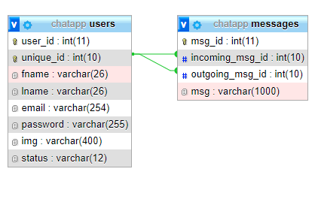
19. att. Entītijas attiecību diagramma

Tabula 1: “users”;
Nosaukums | Tips | Atribūti | Komentāri
user_id | integer(11) | NOT NULL, PRIMARY KEY, AUTO INCREMENT | Lietotāja identifikators.
unique_id | integer(10) | NOT NULL | Lietotāja unikālais identifikators.
fname | varchar(26) | NOT NULL | Lietotāja vārds, kas nav garāks par 26 burtiem.
lname | varchar(26) | NOT NULL | Lietotāja uzvārds, kas nav garāks par 26 burtiem.
email | varchar(254) | NOT NULL | Lietotāja darba vai personālais e-pasts.
password | varchar(255) | NOT NULL | Lietotāja šifrēta parole.
img | varchar(400) | NOT NULL | Lietotāja izvēlētās bildes nosaukums.
status | varchar(12) | NOT NULL | Informācija, kas norāda vai lietotājs ir tiešsaistē vai bezsaistē.

Tabula 2: ”messages”;
Nosaukums | Tips | Atribūti | Komentāri
msg_id | integer(11) | NOT NULL, PRIMARY KEY, AUTO INCREMENT | Lietotāja identifikators.
incoming_msg_id | integer(10) | NOT NULL | Lietotāja, kurš saņem īsziņu, unikālais identifikators (unique_id).
outgoing_msg_id | integer(10) | NOT NULL | Lietotāja, kurš nosūtīja īsziņu, unikālais identifikators (unique_id).
msg | varchar(1000) | NOT NULL | Nosūtītās vēstules saturs.

Tabula 3: relācijas tabula;
Nosaukums | Ienākošā tabula | Ienākošais lauks | Izejošā tabula | Izejošais lauks
users_messages_rt0 | users | unique_id | messages | incoming_msg_id
users_messages_rt1 | users | unique_id | messages | outgoing_msg_id

Testēšana

Reģistrēšanās funkcijas testēšana (testēts: 01/06/2022, skat. tab. 4)
Priekš testēšanas tika izveidots lietotājs, kuram:
- visi lauki netika aizpildīti, tad izvadīja paziņojumu “All input fields are required!”;
- ievadīja eksistējošu e-pastu “janis.strazdins@inbox.lv”, tad izvadīja paziņojumu “janis.strazdins@inbox.lv - this email already exists!”;
- izvēlētā bilde bija ar paplašinājumu .svg, tad izvadīja paziņojumu “Please select a valid image file – jpeg, jpg, png!”;
- lauki vārds, uzvārds, e-pasts un parole tika aizpildīti sekojoši – “Jānis, Strazdiņš, janis.strazdins@inbox.lv, parole123”, kā arī bildi ar .png paplašinājumu (ext) tad aktivizēja “lietotāja logu”.

Tabula 4: Reģistrēšanas funkcijas testēšanas tabula;
Veicamā darbība | Vēlamais rezultāts | Iegūtais rezultāts
Nolasa laukus: vārds, uzvārds, e-pasts un parole (First name, Last name, Email, Password) vērtības, kurus pārbauda vai nav tukši | Ja viena vai vairākas vērtības ir neaizpildītas, tad parādās paziņojums “All input fields are required!” | Ir iegūts vēlamais rezultāts
Pārbauda vai e-pasts jau neeksistē datubāzē | Ja e-pasts jau eksistē, tad parādās paziņojums “[ievadītais e-pasts] – this email already exists!” | Ir iegūts vēlamais rezultāts
Pārbauda vai izvēlētās bildes paplašinājums (ext) ir .jpeg, .jpg vai .png | Ja bildes paplašinājums (ext) nav derīgs, tad parādās paziņojums “Please select a valid image file – jpeg, jpg, png!” | Ir iegūts vēlamais rezultāts
Ja pārbaude tiek veiksmīgi izieta | Tad lietotājs tiek reģistrē un aktivizē logu “lietotāja logs” | Ir iegūts vēlamais rezultāts

Pieslēgšanās funkcijas testēšana (testēts: 01/06/2022, skat. tab. 5)
Priekš testēšanas tika pieslēgts lietotājs, kuram:
- visi lauki netika aizpildīti, tad izvadīja paziņojumu “All input fields are required!”;
- tika ievadīts e-pasts “pauls.strazdins@inbox.lv”, kurš neeksistē, tad izvadīja paziņojumu “pauls.strazdins@inbox.lv – this email does not exist!”;
- tika ievadīts e-pasts “janis.strazdins@inbox.lv”, kurš eksistē, un paroli “123”, kura nav pareiza, tad izvadīja paziņojumu “Incorrect credentials!”;
- tika ievadīts e-pasts “janis.strazdins@inbox.lv”, kurš eksistē, un paroli “parole123”, kura ir pareiza, tad aktivizēja logu “lietotāja logs”.

Tabula 5: pieslēgšanās funkcijas testēšanas tabula;
Veicamā darbība | Vēlamais rezultāts | Iegūtais rezultāts
Nolasa lauku vērtības e-pasts un parole (Email, kurus pārbauda vai nav tukši | Ja vērtības ir neaizpildītas, tad parādās paziņojums “All input fields are required!” | Ir iegūts vēlamais rezultāts
Pārbauda vai e-pasts eksistē datubāzē | Ja e-pasts neeksistē, tad parādās paziņojums “[Ievadītais e-pasts] – this email does not exist!” | Ir iegūts vēlamais rezultāts
Pārbauda vai ir ievadīta pareizā parole, kas atbilst ievadītajam e-pastam | Ja ievadītā parole ir nepareiza, tad parādās paziņojums “Incorrect credentials!” | Ir iegūts vēlamais rezultāts
Ja pārbaude tiek veiksmīgi izieta | Tad lietotājs tiek pieslēgs un aktivizē logu “lietotāja logs” | Ir iegūts vēlamais rezultāts

Viens pret vienu tērzēšanas funkcijas testēšana (testēts: 01/06/2022, skat. tab. 6)
Priekš testēšanas tika izveidoti 2 lietotāji, Jānis un Kārlis, kur;
- lietotājs Jānis veiksmīgi nosūtīja īsziņu “Sveiki!” lietotājam Kārlis;
- lietotājs Kārlis nekavējoties saņēma īsziņu “Sveiki!” no lietotāja Jānis.

Tabula 6: viens pret vienu tērzēšanas funkcijas testēšanas tabula;
Veicamā darbība | Vēlamais rezultāts | Iegūtais rezultāts
Nosūtīt īsziņas | Veiksmīgi nosūtīt īsziņu | Ir iegūts vēlamais rezultāts
Saņemt īsziņas | Nekavējoties saņemt īsziņu | Ir iegūts vēlamais rezultāts

Lietotāja meklēšanas funkcijas testēšana (testēts: 01/06/2022, skat. tab. 7)
Priekš testēšanas tika izveidoti 3 lietotāji, Jānis Strazdiņš, Artūrs Ozols un Jānis Bērziņš, kur:
- lietotājs Jānis Strazdiņš meklēšanas logā ievadīja vērtību “Dāvis”, tad parādījās paziņojums “No user found related to your search”
- lietotājs Artūrs Ozols meklēšanas logā ievadīja vērtību “Jānis”, tad izvadīja lietotājus Jānis Strazdiņš un Jānis Bērziņš;
- lietotājs Artūrs Ozols meklēšanas logā ievadīja vērtību “Strazdiņš”, tad izvadīja lietotāju Jānis Strazdiņš.

Tabula 7: lietotāja meklēšanas funkcijas testēšanas tabula;
Veicamā darbība | Vēlamais rezultāts | Iegūtais rezultāts
Nolasa ievadīto vērtību | Ja ievadītā vērtība nesakrīt ar datubāzē esošajām vērtībām, tad parādās paziņojums “No user found related to your search” | Ir iegūts vēlamais rezultāts
Ja ievadītā vērtība sakrīt ar datubāzē esošajām vērtībām | Tad izvada visus lietotāja vārdus un uzvārdus, ar ko sakrīt ievadītā vērtība | Ir iegūts vēlamais rezultāts

Beigt sesiju funkcijas testēšana (testēts: 01/06/2022, skat. tab. 8)
Tika izveidots lietotājs Jānis, kur:
- lietotājs uzklikšķināja uz pogas “Logout”, tad lietotājs tika veiksmīgi pārvests uz pieslēgšanās logu.

Tabula 8: beigt sesiju funkcijas testēšanas tabula;
Veicamā darbība | Vēlamais rezultāts | Iegūtais rezultāts
Nospiežot pogu “Logout” tiks noslēgta sesija | Lietotājs tiks pārvests uz pieslēgšanās logu | Ir iegūts vēlamais rezultāts

Lietotāja ceļvedis
- Lai tiktu pie aplikācijas “Reāllaika tērzēšanas aplikācija” vispirms tīmekļa pārlūkprogrammas meklēšanas joslā Firefox vai Chrome jāieraksta “localhost/chat/” (skat. 20. att.)
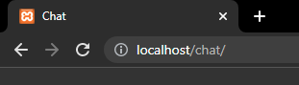
20. att. Pārlūkprogrammas meklēšanas josla
Aplikāciju atverot, pirmā lieta, ko lietotājs redzēs būs reģistrēšanās logs (skat. 21. att.),
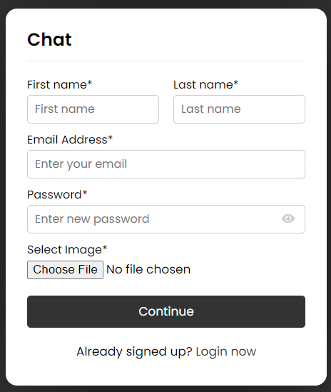
21. att. Reģistrēšanās logs
kur vajadzēs aizpildīt reģistrēšanās formu, ja iepriekš lietotājs nav reģistrējies, bet ja ir tad būs jānospiež poga “Login now” (skat. 22. att.).
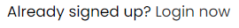
22. att. Poga “Login now”
Lai reģistrētos jāizpilda ir reģistrācijas forma (skat. 21. att.), kur zem “First name*” jāieraksta savs vārds, zem “Last name*” jāieraksta savs uzvārds, zem “Email Address*” jāieraksta savs personīgais vai darba e-pasts, zem “Password*” jāieraksta parole (skat. 23. att.), kuru vajadzēs atcerēties, lai varētu piekļūt pie sava konta vēlāk,
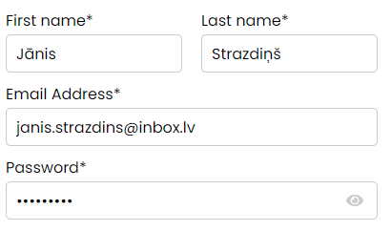
23. att. Aizpildīta reģistrēšanās forma
zem “Select image*” (skat. 21. att.) jāuzspiež uz pogas “Choose File” (skat. 24. att.), lai sameklētu un pievienotu bildi,
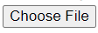
24. att. Poga “Choose File”
Uzspiežot uz “Choose File” (skat. 24. att.) atvērsies logs (skat. 25. att.), no kura varēs izvēlēties bildi, kas atrodas uz lietotāja darba virsmas, nospiežot uz tās un tad noklikšķinot “Open” (skat. 25. att.) bilde tiks izvēlēta.
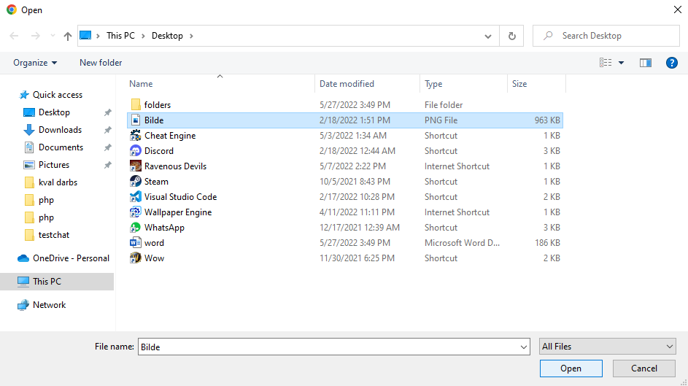
25. att. Bildes izvēlēšanās
kad viss ir ievadīts jānospiež taustiņš Enter vai poga “Continue” (skat. 26. att.), līdz ar to ir veikta veiksmīga reģistrēšanās.

26. att. Poga “Continue”
Uzklikšķinot uz pogas “Login now” (skat. 22. att.) lietotāju pārnesīs uz pieslēgšanās logu, kur lietotājs var pieslēgties savam kontam, ja ir iepriekš reģistrējies.
- Pieslēgšanās logā (skat. 27. att.)
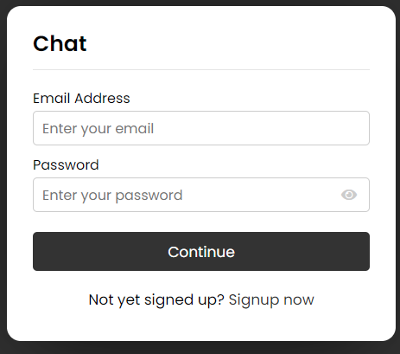
27. att. Pieslēgšanās logs

jāievada savs e-pasts un parole, ar kuru lietotājs ir iepriekš reģistrējies (skat. 28. att.),
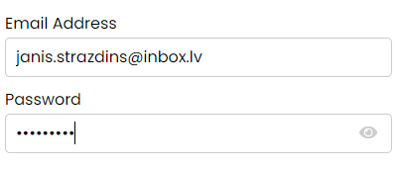
28. att. Aizpildīts pieslēgšanās logs
tad jānospiež taustiņš Enter vai poga “Continue” (skat. 26. att.), ja viss ir pareizi ievadīts, lietotāju pārnesīs uz Lietotāja logu (skat. 30. att.). Ja lietotājs nav iepriekš reģistrējies, tad ir jānospiež poga “Signup now” (skat. 29. att.),

29. att. Poga “Signup now”
kas lietotāju pārnesīs uz reģistrēšanās logu (skat. 21. att.).
- Lietotāja logā (skat. 30. att.)
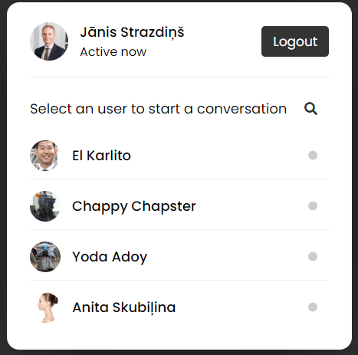
30. att. Lietotāja logs
sesiju var beigt uzspiežot uz pogas “Logout” (skat. 31. att.),
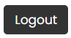
31. att. Poga “Logout”
atrast lietotājus ievadot vārdu vai uzvārdu, ja tāds eksistē, tad viņu varēs atrast (skat. 32. att.),
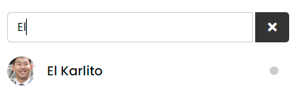
32. att. Lietotāja meklēšana
redzēt savu informāciju – vārdu, uzvārdu, bildi, kā arī statusa informāciju (skat. 33. att.).
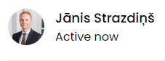
33. att. Lietotāja informācija
Lai varētu bildi nomainīt, tad vajag novietot peles kursoru uz savas bildes (skat. 34. att.),
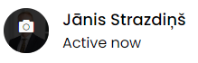
34 att. Bildes nomainīšana
uzklikšķinot uz tās atvērsies logs (skat. 25. att.), no kura varēs izvēlēties jaunu bildi.
Nospiežot uz cita lietotāja, tad pāries uz sarakstes logu, kur varēs sarakstīties (skat. 35. att.).
- Sarakstes logā (skat. 35. att.)
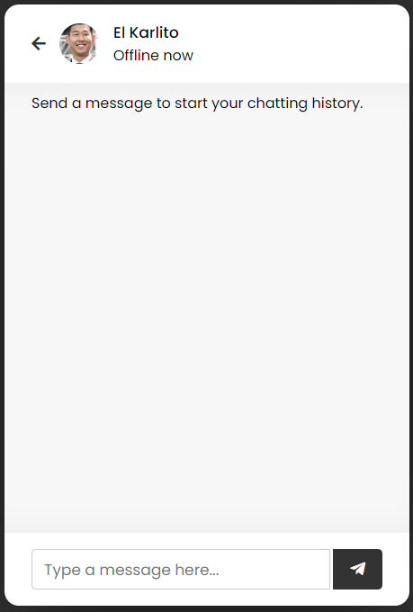
35. att. Sarakstes logs
augšējā daļā ir redzama otra lietotāja informācija – vārds, uzvārds, kā arī statusa informācija (skat. 36. att.).
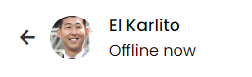
36. att. Sarakstes lietotāja informācija
Apakšējā daļā var rakstīt īsziņu (skat. 37. att.),
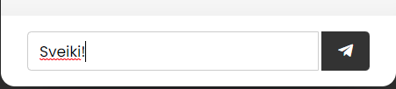
37. att. īsziņu rakstīšana
kuru nosūtīt var nospiežot taustiņu Enter vai nospiežot uz papīra lidmašīnas (skat. 38. att.).

38. att. Poga ar attēlu papīra lidmašīna
Vidus daļā var redzēt nosūtītās un saņemtās īsziņas (skat. 39. att.).
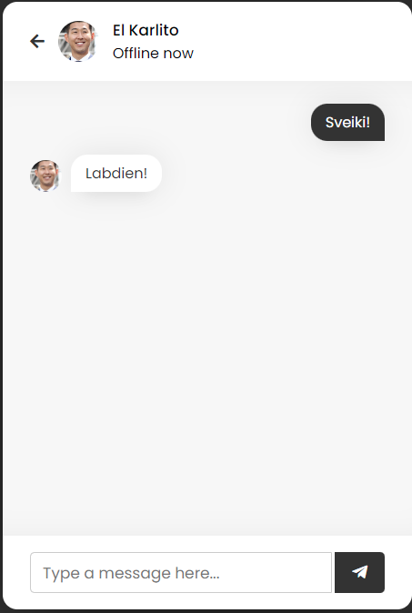
Saņemtā īsziņa
Nosūtītā īsziņa
39. att. Nosūtītās un saņemtās īsziņas
Nospiežot uz pogas, kas attēlota kā bulta pa kreisi, pārnesīs lietotāju uz lietotāja loga (skat. 40 att.).
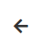
40. att. Poga attēlota kā bulta pa kreisi
- Kļūdu paziņojumi (skat. 41. att.), kas parādīsies reģistrēšanas un pieslēgšanās logos.
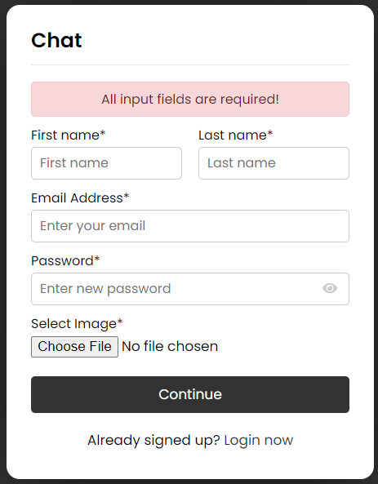
41. att. Kļūdu paziņojums
Ja visi lauki reģistrēšanās logā nebūs aizpildīti, tad parādīsies paziņojums “All input fields are required!” (skat. 41. att.), tas nozīmē to, ka visi ievades lauki nav aizpildīti.
Ja izvēlētās bildes paplašinājums nav .jpg, .jpeg vai .png, tad parādīsies paziņojums “Please select a valid image file – jpeg, jpg, png!” (skat. 42. att.),
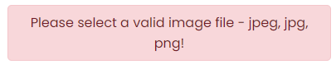
42. att. Nepareiza bildes izvēle
tas nozīmē, ka jāizvēlas bilde ar paplašinājumiem .jpeg, .jpg vai .png (skat. 43. att.).
43. att. Pareizie bildes paplašinājumi
Ja ievadīs e-pasta laukā jau eksistējošu e-pastu, tad parādīsies paziņojums “janis.strazdins@inbox.lv - this email already exists!” (skat. 44. att.)
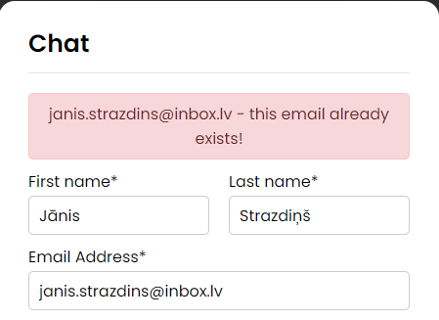
44. att. Eksistējoša e-pasta paziņojums
Ir iespēja, ka esat iepriekš reģistrējušies, tad jāspiež uz pogas “Login now” (skat. 22. att.), ja neesat iepriekš reģistrējušies, tad ir vajadzīgs cits derīgs e-pasts.
Pieslēgšanas logā, ja visi lauki nav aizpildīti, tad parādīsies paziņojums “All input fields are required!” (skat. 45. att.)
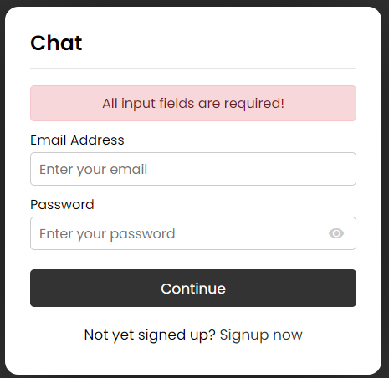
45. att. Pieslēgšanās loga paziņojums
Ja parole nebūs pareizi ierakstīta, tad parādīsies paziņojums “Incorrect credentials!” (skat. 46. att.)

46. att. Nepareizas paroles paziņojums
Ja e-pasts nebūs pareizi ievadīts, tad parādīsies paziņojums “janis.strazdidns@inbox.lv - this email does not exist!” (skat. 47. att.)
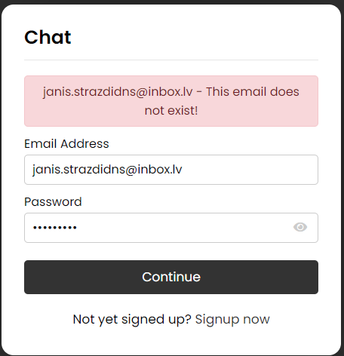
47. att. Nepareizi ievadīta e-pasta paziņojums

Secinājumi un priekšlikumi
- Kvalifikācijas darba izstrādes laikā bija plānots izstrādāt reāllaika tērzēšanas aplikāciju, kas, manuprāt, ir izdevies un pasniegts atbilstoši klienta vēlmēm un prasībām.
- Izveidotā aplikācija ir vizuāli un funkcionāli apmierinoša klientam, galvenokārt gan saņemtās, gan nosūtītās īsziņas lietotāji var redzēt nekavējoties, kas ir viena no svarīgākajām funkcijām reāllaika tiešsaistes tērzēšanā.
- Izstrādātā aplikācija varētu interesēt uzņēmumiem, kas vēlas nodrošināt tiešsaistes reāllaika tērzēšanu iekšējai lietošanai, starp darbiniekiem vai sadarbības partneriem.
- Izstrādātā aplikācija atšķiras no izpētītajām aplikācijām ar to, ka tā ir izmantojama tikai iekšējai lietošanai uzņēmuma ietvaros, līdz ar to nav iespējama netīša informācijas noplūde.
- Aplikāciju tālāk attīstīt varētu pievienojot vairākas funkcijas, piem., grupas sarakstes, lietotāja konta dzēšana, lielāka lietotāja konta personalizēšana un citas, atbilstoši klienta vēlmēm un prasībām.
- Kvalifikācijas darba laikā iemācījos izstrādāt, manuprāt, funkcionāli kvalitatīvu tiešsaistes tērzēšanas aplikāciju, kura varētu noderēt arī citiem klientiem iekšējai uzņēmuma lietošanai.
- Attīstīju savas PHP skriptu programmēšanas valodas prasmes.
- Nostiprināju JavaScript skriptu programmēšanas valodas prasmes.

Izmantoto avotu saraksts
- PHP [tiešsaistes resurss] Pieejams: https://www.php.net/ [Skatīts: 19/02/2022]
- HTML [tiešsaistes resurss] Pieejams: https://www.w3schools.com/html/ [Skatīts: 19/02/2022]
- CSS [tiešsaistes resurss] Pieejams: https://www.w3schools.com/css/ [Skatīts: 19/02/2022]
- JavaScript [tiešsaistes resurss] Pieejams: https://developer.mozilla.org/en-US/docs/Web/JavaScript [Skatīts: 19/02/2022]
- MySQL [tiešsaistes resurss] Pieejams: https://www.mysql.com/ [Skatīts: 19/02/2022]
- XAMPP [tiešsaistes resurss] Pieejams: https://www.apachefriends.org/ [Skatīts: 19/02/2022]
- Apache HTTP [tiešsaistes resurss] Pieejams: https://httpd.apache.org/ [Skatīts: 19/02/2022]
- FireFox [tiešsaistes resurss] Pieejams: https://www.mozilla.org/en-US/ [Skatīts: 18/05/2022]
- Chrome [tiešsaistes resurss] Pieejams: https://www.google.com/chrome/ [Skatīts: 18/05/2022]
- PNG [tiešsaistes resurss] Pieejams: https://en.wikipedia.org/wiki/Portable_Network_Graphics [Skatīts: 18/05/2022]
- JPEG, JPG [tiešsaistes resurss] Pieejams: https://en.wikipedia.org/wiki/JPEG [Skatīts: 18/05/2022]
- Wireframe [tiešsaistes resurss] Pieejams: https://balsamiq.com/learn/articles/what-are-wireframes/ [Skatīts: 18/05/2022]
- MariaDB [tiešsaistes resurss] Pieejams: https://mariadb.org/ [Skatīts: 27/05/2022]
- phpMyAdmin [tiešsaistes resurss] Pieejams: https://www.phpmyadmin.net/ [Skatīts: 27/05/2022]

Pielikumi

1. pielikums chat.php
<?php
session_start();
if(!isset($_SESSION['unique_id'])){
header("location: login.php");
}
?>
<?php include_once "header.php"; ?>
<body>
<div class="wrapper">
<section class="chat-area">
<header>
<?php
include_once "php/config.php";
$user_id = mysqli_real_escape_string($conn, $_GET['user_id']);
//atlasa visus datus no pieslegtaa lietotaja izmantojot session
$sql = mysqli_query($conn, "SELECT * FROM users WHERE unique_id = {$user_id}");
if(mysqli_num_rows($sql) > 0){
$row = mysqli_fetch_assoc($sql);
}
?>
<a href="users.php" class="back-icon"><i class="fas fa-arrow-left"></i></a>
<img src="php/images/<?php echo $row['img'] ?>" alt="">
<div class="details">
<span><?php echo $row['fname'] . " " . $row['lname'] ?></span>
<p><?php echo $row['status'] ?></p>
</div>
</header>
<div class="chat-box">

</div>
<form action="#" class="typing-area" autocomplete="off">
<input type="text" name="outgoing_id" value="<?php echo $_SESSION['unique_id']; ?>" hidden>
<input type="text" name="incoming_id" value="<?php echo $user_id; ?>" hidden>
<input type="text" name="message" class="input-field" placeholder="Type a message here...">
<button><i class="fab fa-telegram-plane"></i></button>
</form>
</section>
</div>

<script src="javascript/chat.js"></script>

</body>
</html>

2. pielikums index.php
<?php
session_start();
if(isset($_SESSION['unique_id'])){ //ja lietotajs ir piesledzies
header("location: users.php");
}
?>
<?php include_once "header.php"; ?>
<body>
<div class="wrapper">
<section class="form signup">
<header>Chat</header>
<form action="#" enctype="multipart/form-data">
<div class="error-txt"></div>
<div class="name-details">
<div class="field input">
<label>First name*</label>
<input type="text" maxlength="26" name="fname" placeholder="First name" required>
</div>
<div class="field input">
<label>Last name*</label>
<input type="text" maxlength="26" name="lname" placeholder="Last name" required>
</div>
</div>
<div class="field input">
<label>Email Address*</label>
<input type="text" maxlength="254" name="email" placeholder="Enter your email" required>
</div>
<div class="field input">
<label>Password*</label>
<input type="password" name="password" placeholder="Enter new password" required>
<i class="fas fa-eye"></i>
</div>
<div class="field image">
<label>Select Image*</label>
<input type="file" name="image" required>
</div>
<div class="field button">
<input type="submit" name="" value="Continue">
</div>
</form>
<div class="link">Already signed up? <a href="login.php">Login now</a> </div>
</section>
</div>

<script src="javascript/pass-show-hide.js" type="text/javascript"></script>
<script src="javascript/signup.js" type="text/javascript"></script>

</body>
</html>

3. pielikums login.php
<?php
session_start();
if(isset($_SESSION['unique_id'])){ //if user is logged in
header("location: users.php");
}
?>
<?php include_once "header.php"; ?>
<body>
<div class="wrapper">
<section class="form login">
<header>Chat</header>
<form class="a">
<div class="error-txt"></div>
<div class="field input">
<label>Email Address</label>
<input type="text" name="email" placeholder="Enter your email">
</div>
<div class="field input">
<label>Password</label>
<input type="password" name="password" placeholder="Enter your password">
<i class="fas fa-eye"></i>
</div>
<div class="field button">
<input type="submit" name="" value="Continue">
</div>
</form>
<div class="link">Not yet signed up? <a href="index.php">Signup now</a> </div>
</section>
</div>

<script src="javascript/pass-show-hide.js" type="text/javascript"></script>
<script src="javascript/login.js" type="text/javascript"></script>

</body>
</html>

4. pielikums users.php
<?php
session_start();
if(!isset($_SESSION['unique_id'])){
header("location: login.php");
}
?>
<?php include_once "header.php"; ?>
<body>
<div class="wrapper">
<section class="users">
<header>
<?php
include_once "php/config.php";
//atlasa visus datus no pieslegtaa lietotaja izmantojot session
$sql = mysqli_query($conn, "SELECT * FROM users WHERE unique_id = {$_SESSION['unique_id']}");
if(mysqli_num_rows($sql) > 0){
$row = mysqli_fetch_assoc($sql);
}
?>
<div class="content">
<!-- nomaina profila bildi vvv !-->
<form action="#" enctype="multipart/form-data">
<div class="profile-img">
<label class="-label" for="file">
<span class="fas fa-camera"></span>
</label>
<input type="file" id="image" name="image" required style="display:none">
<img src="php/images/<?php echo $row['img'] ?>" alt="">
<input type="submit" id="submit" style="display:none">
</div>
</form>
<div class="details">
<span><?php echo $row['fname'] . " " . $row['lname'] ?></span>
<p><?php echo $row['status'] ?></p>
</div>
</div>
<a href="php/logout.php?logout_id=<?php echo $row['unique_id'] ?>" class="logout">Logout</a>
</header>
<div class="search">
<span class="text">Select an user to start a conversation</span>
<input type="text" placeholder="Enter name to search...">
<button><i class="fas fa-search"></i></button>
</div>
<div class="users-list">
</div>
</section>
</div>

<script src="javascript/users.js" type="text/javascript"></script>
<script src="javascript/user_img.js" type="text/javascript"></script>

</body>
</html>
5. pielikums style.css
@import url('https://fonts.googleapis.com/css2?family=Poppins:wght@200;300;400;500;600;700&display=swap');
*{
margin: 0;
padding: 0;
box-sizing: border-box;
text-decoration: none;
font-family: 'Poppins', sans-serif;
}
body{
display: flex;
align-items: center;
justify-content: center;
min-height: 100vh;
background: #333;
}
.wrapper{
background: #fff;
width: 450px;
border-radius: 16px;
box-shadow: 0 0 128px 0 rgba(0, 0, 0, 0.5),
0 32px 64px -48px rgba(0, 0, 0, 0.5);
}
/* Signup form frontend ~CSS code */
.form{
padding: 25px 30px;
}
.form header{
font-size: 25px;
font-weight: 600;
padding-bottom: 10px;
border-bottom: 1px solid #e6e6e6;
}
.form form{
margin: 20px 0;
}
.form form .error-txt{
color: #721c24;
background: #f8d7da;
padding: 8px 10px;
text-align: center;
border-radius: 5px;
margin-bottom: 10px;
border: 1px solid #f5c6cb;
display: none;
}
.form form .name-details{
display: flex;
}
form .name-details .field:first-child{
margin-right: 10px;
}
form .name-details .field:last-child{
margin-left: 10px;
}
.form form .field{
display: flex;
position: relative;
flex-direction: column;
margin-bottom: 10px;
}
.form form .field label{
margin-bottom: 2px;
}
.form form .input input{
outline: none;
}
.form form .input input{
height: 40px;
width: 100%;
font-size: 16px;
padding: 0 10px;
border: 1px solid #ccc;
border-radius: 5px;
}
.form form .image input{
font-size: 17px;
}
.form form .button input{
margin-top: 13px;
height: 45px;
border: none;
font-size: 17px;
font-weight: 400;
background: #333;
color: #fff;
border-radius: 5px;
cursor: pointer;
}
.form form .field i{
position: absolute;
right: 15px;
color: #ccc;
top: 70%;
transform: translateY(-50%);
cursor: pointer;
}
.form form .field i.active::before{
color: #333;
content: "\f070";
}
.form .link{
text-align: center;
margin: 10px 0;
font-size: 17px;
}
.form .link a{
color: #333;
}
.form .link a:hover{
text-decoration: underline;
}

/* Users ~CSS code */
.users{
padding: 25px 30px;
}
.users header,
.users-list a{
display: flex;
align-items: center;
padding-bottom: 20px;
justify-content: space-between;
border-bottom: 1px solid #e6e6e6;
}
.wrapper img{
object-fit: cover;
border-radius: 50%;
}
:is(.users, .users-list) .content{
display: flex;
align-items: center;
}
.users header .content form img{
height: 50px;
width: 50px;
}
:is(.users, .users-list) .details{
color: #000;
margin-left: 15px;
}
:is(.users, .users-list) .details span{
font-size: 18px;
font-weight: 500;
}
.users header .logout{
color: #fff;
font-size: 17px;
padding: 7px 15px;
background: #333;
border-radius: 5px;
}
.users .search{
margin: 20px 0;
display: flex;
position: relative;
align-items: center;
justify-content: space-between;
}
.users .search .text{
font-size: 18px
}
.users .search input{
position: absolute;
height: 42px;
width: calc(100% - 50px);
border: 1px solid #ccc;
padding: 0 13px;
font-size: 16px;
border-radius: 5px 0 0 5px;
outline: none;
opacity: 0;
pointer-events: none;
transition: all 0.2s ease;
}
.users .search input.active{
opacity: 1;
pointer-events: auto;
}
.users .search button{
width: 47px;
height: 42px;
border: none;
outline: none;
color: #333;
background: #fff;
cursor: pointer;
font-size: 17px;
border-radius: 0 5px 5px 0;
transition: all 0.2s ease;
}
.users .search button.active{
color: #fff;
background: #333;
}
.users .search button.active i::before{
content: "\f00d";
}
.users-list{
max-height: 350px;
overflow-y: auto;
}
:is(.users-list, .chat-box)::-webkit-scrollbar{
width: 0px;
}
.users-list a{
margin-bottom: 15px;
padding-bottom: 10px;
padding-right: 15px;
border-bottom-color: #f1f1f1;
}
.users-list a:last-child{
border: none;
margin-bottom: 0px;
}
.users-list a .content img{
height: 40px;
width: 40px;
}
.users-list a .content p{
color: #67676a;
}
.users-list a .status-dot{
font-size: 12px;
color: #468669;
}
/* using this in php to show offline status */
.users-list a .status-dot.offline{
color: #ccc;
}

/* Chat area ~CSS code */
.chat-area header{
display: flex;
align-items: center;
padding: 18px 30px;
}
.chat-area header .back-icon{
font-size: 18px;
color: #333;
}
.chat-area header img{
height: 45px;
width: 45px;
margin: 0 15px;
}
.chat-area header span{
font-size: 17px;
font-weight: 500;
}
.chat-box{
height: 500px;
overflow-y: auto;
background: #f7f7f7;
padding: 10px 30px 20px 30px;
box-shadow: inset 0 32px 32px -32px rgb(0 0 0 / 5%),
inset 0 -32px 32px -32px rgb(0 0 0 / 5%);
}
.chat-box .chat{
margin: 15px 0;
}
.chat-box .chat p{
word-wrap: break-word;
padding: 8px 16px;
box-shadow: 0 0 32px rgb(0 0 0 / 8%),
0 16px 16px -16px rgb(0 0 0 / 10%);
}
.chat-box .outgoing{
display: flex;
}
.outgoing .details{
margin-left: auto;
max-width: calc(100% - 130px);
}
.outgoing .details p{
background: #333;
color: #fff;
border-radius: 18px 18px 0 18px;
}
.chat-box .incoming{
display: flex;
align-items:flex-end;
}
.chat-box .incoming img{
height: 35px;
width: 35px;
}
.incoming .details{
margin-left: 10px;
margin-right: auto;
max-width: calc(100% - 130px);
}
.incoming .details p{
color: #333;
background: #fff;
border-radius: 18px 18px 18px 0;
}
.chat-area .typing-area{
padding: 18px 30px;
display: flex;
justify-content: space-between;
}
.typing-area input{
height: 45px;
width: calc(100% - 58px);
font-size: 17px;
border: 1px solid #ccc;
padding: 0 13px;
border-radius: 5px 0 0 5px;
outline: none;
}
.typing-area button{
width: 55px;
border: none;
outline: none;
background: #333;
color: #fff;
font-size: 19px;
cursor: pointer;
border-radius: 0 5px 5px 0;
}
/* change profile-img ~CSS */
.profile-img {
color: transparent;
transition: all 0.3s ease;
display: flex;
justify-content: center;
align-items: center;
position: relative;
transition: all 0.3s ease;
}
.profile-img input {
display: none;
}
.profile-img img {
position: absolute;
object-fit: cover;
width: 50px;
height: 50px;
box-shadow: 0 0 10px 0 rgba(255, 255, 255, 0.35);
border-radius: 50px;
z-index: 0;
}
.profile-img .-label {
cursor: pointer;
height: 50px;
width: 50px;
}
.profile-img:hover .-label {
display: flex;
justify-content: center;
align-items: center;
background-color: rgba(0, 0, 0, 0.8);
z-index: 10000;
color: #fafafa;
transition: background-color 0.2s ease-in-out;
border-radius: 50px;
margin-bottom: 0;
}
.profile-img span {
display: inline-flex;
padding: 0.2em;
height: 2em;
}

6. pielikums php\data.php
<?php
while($row = mysqli_fetch_assoc($sql)){
$sql2 = "SELECT * FROM messages WHERE (incoming_msg_id = {$row['unique_id']}
OR outgoing_msg_id = {$row['unique_id']}) AND (outgoing_msg_id = {$outgoing_id}
OR incoming_msg_id = {$outgoing_id}) ORDER BY msg_id DESC LIMIT 1";
$query2 = mysqli_query($conn, $sql2);
$row2 = mysqli_fetch_assoc($query2);
(mysqli_num_rows($query2) > 0) ? $result = $row2['msg'] : $result ="";
//sasaurina vestuli ja vards ir garaks par 28 burtiem
(strlen($result) > 28) ? $msg = substr($result, 0, 28) . '...' : $msg = $result;
if(isset($row2['outgoing_msg_id'])){
//pievieno "you:" tekstu pirms vestules, ja login id to nosutija
($outgoing_id == $row2['outgoing_msg_id']) ? $you = "You: " : $you = "";
}else{
$you = "";
}
//parbauda vai lietotajs ir online vai offline
($row['status'] == "Offline now") ? $offline = "offline" : $offline = "";

$output .= '<a href="chat.php?user_id=' . $row['unique_id'] . '">
<div class="content">
<img src="php/images/'. $row['img'] .'" alt="">
<div class="details">
<span>' . $row['fname'] . " " . $row['lname'] . '</span>
<p>'. $you . $msg .'</p>
</div>
</div>
<div class="status-dot '. $offline .'"><i class="fas fa-circle"></i></div>
</a>';
}
?>

7. pielikums php\get-chat.php
<?php
session_start();
if(isset($_SESSION['unique_id'])){
include_once "config.php";
$outgoing_id = mysqli_real_escape_string($conn, $_POST['outgoing_id']);
$incoming_id = mysqli_real_escape_string($conn, $_POST['incoming_id']);
$output = "";

$sql = "SELECT * FROM messages LEFT JOIN users ON users.unique_id = messages.outgoing_msg_id
WHERE (outgoing_msg_id = {$outgoing_id} AND incoming_msg_id = {$incoming_id})
OR (outgoing_msg_id = {$incoming_id} AND incoming_msg_id = {$outgoing_id}) ORDER BY msg_id";
$query = mysqli_query($conn, $sql);
if(mysqli_num_rows($query) > 0){
while($row = mysqli_fetch_assoc($query)){
if($row['outgoing_msg_id'] === $outgoing_id){ //ja ir vienads tad vins ir vestules sutitajs
$output .= '<div class="chat outgoing">
<div class="details">
<p>'. $row['msg'] .'</p>
</div>
</div>';
}else{ //vins ir vestules sanemejs
$output .= '<div class="chat incoming">
<img src="php/images/'. $row['img'] .'" alt="">
<div class="details">
<p>'. $row['msg'] .'</p>
</div>
</div>';
}
}
}else{
$output .= '<div class="text">Send a message to start your chatting history.</div>';
}
echo $output;
}else{
header("../login.php");
}
?>

8. pielikums php\insert-chat.php
<?php
session_start();
if(isset($_SESSION['unique_id'])){
include_once "config.php";
$outgoing_id = mysqli_real_escape_string($conn, $_POST['outgoing_id']);
$incoming_id = mysqli_real_escape_string($conn, $_POST['incoming_id']);
$message = mysqli_real_escape_string($conn, $_POST['message']);

if(!empty($message)){
$sql = mysqli_query($conn, "INSERT INTO messages (incoming_msg_id, outgoing_msg_id, msg)
VALUES ({$incoming_id}, {$outgoing_id}, '{$message}')") or die();
}
}else{
header("../login.php");
}
?>

9. pielikums php\login.php
<?php
session_start();
include_once "config.php";
$email = mysqli_real_escape_string($conn, $_POST['email']);
$password = mysqli_real_escape_string($conn, $_POST['password']);

if(!empty($email) && !empty($password)){
//parbauda vai e-pasts un parole sakrit ar datubaze esoso informaciju
$sql = mysqli_query($conn, "SELECT * FROM users WHERE email = '{$email}'");
if(mysqli_num_rows($sql) > 0){ //parbauda vai lietotaja akreditacijas dati sakriit
$row = mysqli_fetch_assoc($sql);
$user_pass = md5($password);
$enc_pass = $row['password'];
if($user_pass === $enc_pass){
$status = "Active now";
//atjaunina lietotaja statusu uz "Active now", ja lietotajs ir veiksmigi piesledzies
$sql2 = mysqli_query($conn, "UPDATE users SET status = '{$status}' WHERE unique_id = {$row['unique_id']}");
if($sql2){
$_SESSION['unique_id'] = $row['unique_id'];
echo "success!";
}else{
echo "Something went wrong. Please try again!";
}
}else{
echo "Incorrect credentials!";
}
}else{
echo "$email - this email does not exist!";
}
}else{
echo "All input fields are required!";
}
?>

10. pielikums php\logout.php
<?php
session_start();
if(isset($_SESSION['unique_id'])){ //ja lietotajs ir ielogojies tad iet uz so lapu, savadak uz login lapu
include_once "config.php";
$logout_id = mysqli_real_escape_string($conn, $_GET['logout_id']);
if(isset($logout_id)){
$status ="Offline now";
//kad lietotajs iziet, tad status ir nomainits uz Offline now
//again update the status to active now if user logged in succesfully
$sql = mysqli_query($conn, "UPDATE users SET status = '{$status}' WHERE unique_id = {$logout_id}");
if($sql){
session_destroy();
session_unset();
header("location: ../login.php");
}
}else{
header("location: ../users.php");
}
}else{
header("location: ../login.php");
}
?>

11. pielikums php\search.php
<?php
session_start();
include_once "config.php";
$outgoing_id = $_SESSION['unique_id'];
$searchTerm = mysqli_real_escape_string($conn, $_POST['searchTerm']); //suta lietotaja search terminu no php uz ajax
$output = "";
$sql = mysqli_query($conn, "SELECT * FROM users WHERE NOT unique_id = {$outgoing_id} AND (fname LIKE '%{$searchTerm}%' OR lname LIKE '%{$searchTerm}%')"); //izvelas vardu vai uzvardu no lietotaja meklesanas termina
if(mysqli_num_rows($sql) > 0){
include "data.php";
}else{
$output .= "No user found related to your search";
}
echo $output;
?>

12. pielikums php\signup.php
<?php
session_start();
include_once "config.php";
$fname = mysqli_real_escape_string($conn, $_POST['fname']);
$lname = mysqli_real_escape_string($conn, $_POST['lname']);
$email = mysqli_real_escape_string($conn, $_POST['email']);
$password = mysqli_real_escape_string($conn, $_POST['password']);

if(!empty($fname) &&!empty($lname) && !empty($email) && !empty($password)){
//parbauda vai e-pasts ir derigs
if(filter_var($email, FILTER_VALIDATE_EMAIL)){
//ja ir derigs
//parbauda vai email eksiste datu baze
$sql = mysqli_query($conn, "SELECT email FROM users WHERE email = '{$email}'");
if(mysqli_num_rows($sql) > 0){
//ja eksiste izvada pazinojumu:
echo "$email - this email already exists!";
}else{
//parbauda lietotaja augsupieladeto bildi
if(isset($_FILES['image'])){
//ja bilde ir uploaded
//dabon lietotaja auguspieladetas bildes vardu (name)
$img_name = $_FILES['image']['name'];
//dabon lietotaja upload bildes tipu
$img_type = $_FILES['image']['type'];
//pagaidu vards izmantots lai saglabatu/parvietotu failu uz image mapi
$tmp_name = $_FILES['image']['tmp_name'];

//explode bildi un dabon bildes ext (jpg/png)
$img_explode = explode('.', $img_name);
//dabonam bildes ext
$img_ext = end($img_explode);

$extensions = ['png', 'jpeg', 'jpg']; //parbauda vai ext sakriit ar dotajiem ext, saglaba ieksaa array
if(in_array($img_ext, $extensions) === true){ //ja bildes ext ir deriigs
$time = time(); //atgriez tagadejo laiku
//kad augsupielades bildi uz image mapi to parsauks ar tagadejo laiku un bildes nosaukumu
//lai visam bildem butu unique nosaukums
//parvieto to uz image folderi
$new_img_name = $time.$img_name; //tagadejais laiks bus pirms bildes nosaukuma

if(move_uploaded_file($tmp_name, "images/".$new_img_name)){ //ja veiksmigi ir augsupieladets
$status = "Active now"; //kad lietotajs bus pieregistrejies tad status bus "active now"
$random_id = rand(time(), 10000000); //izveido random unique_id prieks lietotaja
$encrypt_pass = md5($password); //sifre paroli
//visus lietotaja datus ievieto db
$sql2 = mysqli_query($conn, "INSERT INTO users (unique_id, fname, lname, email, password, img, status)
VALUES ({$random_id}, '{$fname}', '{$lname}', '{$email}', '{$encrypt_pass}', '{$new_img_name}', '{$status}')");
if($sql2){ //ja ir veiksmigi ievietoti
$sql3 = mysqli_query($conn, "SELECT * FROM users WHERE email = '{$email}'");
if(mysqli_num_rows($sql3) > 0){
$row = mysqli_fetch_assoc($sql3);
$_SESSION['unique_id'] = $row['unique_id'];
echo "success!";
}
}else{
echo "Something went wrong!";
}
}
}else{
echo "Please select a valid image file - jpeg, jpg, png!";
}
}else{
echo "Please select an image file.";
}
}
}else{
echo "$email - is not a valid email!";
}
}else{
echo "All input fields are required!";
}
?>

13. pielikums php\user-img.php
<?php
session_start();
include_once "config.php";
if(isset($_FILES['image'])){ //ja bilde ir uploaded
$img_name = $_FILES['image']['name']; //dabon lietotaja upload bildes vardu/name
$img_type = $_FILES['image']['type']; //dabon lietotaja upload bildes type
$tmp_name = $_FILES['image']['tmp_name']; //pagaidu name izmantots lai saglabatu/parvietotu failu uz image folderi

//explode bildi un dabon pedeje ext kaa jpg/png
$img_explode = explode('.', $img_name);
$img_ext = end($img_explode); //dabonam lietotaja bildes ext

$extensions = ['png', 'jpeg', 'jpg']; //parbauda vai ext ir derigs, saglaba ieksaa array
if(in_array($img_ext, $extensions) === true){ //ja bildes ext ir deriigs
$time = time(); //atgriez tagadejo laiku
//kad uploados bildi uz image folderi to parsauks ar tagadejo laiku un bildes nosaukumu
//lai visam bildem butu unique nosaukums
//parvieto to uz image folderi
$new_img_name = $time.$img_name; //tagadejais laiks bus pirms bildes nosaukuma

if(move_uploaded_file($tmp_name, "images/".$new_img_name)){ //ja veiksmigi ir uploaded
//jauno bildi ievieto db
$sql2 = mysqli_query($conn, "update users set img='{$new_img_name}' where unique_id=". $_SESSION['unique_id']);
}
}else{
echo "Please select a valid image file - jpeg, jpg, png!";
}
}

14. pielikums javascript\chat.js
const form = document.querySelector(".typing-area"),
inputField = form.querySelector(".input-field"),
sendBtn = form.querySelector("button"),
chatBox = document.querySelector(".chat-box");

form.onsubmit = (e)=>{
e.preventDefault(); //neļauj "form" iesniegt/submit
}

sendBtn.onclick = ()=>{
//Ajax
let xhr = new XMLHttpRequest(); //izveido xml objektu
xhr.open("POST", "php/insert-chat.php", true);
xhr.onload = ()=>{ //izdara tā, lai vairs nepārlādētu lapu uz php
if(xhr.readyState === XMLHttpRequest.DONE){
if(xhr.status === 200){
inputField.value = ""; //kad vēstule ir aizsūtīta, lauks paliek tukšs
scrollToBottom();
}
}
}
//sūta form datus caur ajax uz php
let formData = new FormData(form); //izveido jaunu formData objektu
xhr.send(formData); //sūtu form datus uz php
}

chatBox.onmouseenter = ()=>{
chatBox.classList.add("active");
}
chatBox.onmouseleave = ()=>{
chatBox.classList.remove("active");
}

setInterval(()=>{
//ajax
let xhr = new XMLHttpRequest(); //izveido xml objektu
xhr.open("POST", "php/get-chat.php", true); //sanem
xhr.onload = ()=>{ //izdara tā, lai vairs nepārlādētu lapu uz php
if(xhr.readyState === XMLHttpRequest.DONE){
if(xhr.status === 200){
let data = xhr.response;
chatBox.innerHTML = data;
if(!chatBox.classList.contains("active")){ //ja aktīva klase neatrodas uz chat formas, tad chat tiek patīts uz leju
scrollToBottom();
}
}
}
}

let formData = new FormData(form);
xhr.send(formData);
}, 500); //funkcija darbosies katras

function scrollToBottom(){
chatBox.scrollTop = chatBox.scrollHeight;
}

15. pielikums javascript\login.js
const form = document.querySelector(".login form"),
continueBtn = form.querySelector(".button input"),
errorText = form.querySelector(".error-txt");

form.onsubmit = (e)=>{
e.preventDefault();
}

continueBtn.onclick = ()=>{
let xhr = new XMLHttpRequest();
xhr.open("POST", "php/login.php", true);
xhr.onload = ()=>{
if(xhr.readyState === XMLHttpRequest.DONE){
if(xhr.status === 200){
let data = xhr.response;
console.log(data);
if(data == "success!"){
location.href = "users.php";
}else{
errorText.textContent = data;
errorText.style.display = "block";
}
}
}
}
let formData = new FormData(form);
xhr.send(formData);
}

16. pielikums javascript\pass-show-hide.js
const pswrdField = document.querySelector(".form .field input[type='password']"),
toggleBtn = document.querySelector(".form .field i");

toggleBtn.onclick = ()=>{
if(pswrdField.type == "password"){
pswrdField.type = "text";
toggleBtn.classList.add("active");
}else{
pswrdField.type = "password";
toggleBtn.classList.remove("active");
}
}

17. pielikums javascript\signup.js
const form = document.querySelector(".signup form"),
continueBtn = form.querySelector(".button input"),
errorText = form.querySelector(".error-txt");

form.onsubmit = (e)=>{
e.preventDefault();
}

continueBtn.onclick = ()=>{
let xhr = new XMLHttpRequest();
xhr.open("POST", "php/signup.php", true);
xhr.onload = ()=>{
if(xhr.readyState === XMLHttpRequest.DONE){
if(xhr.status === 200){
let data = xhr.response;
if(data == "success!"){
location.href = "users.php";
}else{
errorText.textContent = data;
errorText.style.display = "block";
}
}
}
}
let formData = new FormData(form);
xhr.send(formData);
}

18. pielikums javascript\user-img.js
const form = document.querySelector(".content form");
const continueBtn = form.querySelector("#submit");
const fileBtn = form.querySelector("#image");
const img = form.querySelector(".-label");
//const img = form.querySelector("img");
//const errorText = document.querySelector(".error-txt");

form.onsubmit = (e)=>{
e.preventDefault();
}

fileBtn.onchange = ()=>{
continueBtn.click()
}

img.onclick = ()=>{
fileBtn.click()
}

continueBtn.onclick = ()=>{
let xhr = new XMLHttpRequest();
xhr.open("POST", "php/user_img.php", true);
xhr.onload = ()=>{
if(xhr.readyState === XMLHttpRequest.DONE){
if(xhr.status === 200){
let data = xhr.response;
if(data != ""){
location.href = "users.php";
}else{
errorText.textContent = data;
errorText.style.display = "block";
}
}
}
}
let formData = new FormData(form);
xhr.send(formData);
}

19. pielikums javascript\users.js
const searchBar = document.querySelector(".users .search input"),
searchBtn = document.querySelector(".users .search button"),
usersList = document.querySelector(".users .users-list");

searchBtn.onclick = ()=>{
searchBar.classList.toggle("active");
searchBar.focus();
searchBtn.classList.toggle("active");
searchBar.value = "";
}

searchBar.onkeyup = ()=>{
let searchTerm = searchBar.value;
if(searchTerm != ""){
searchBar.classList.add("active");
}else{
searchBar.classList.remove("active");
}
let xhr = new XMLHttpRequest();
xhr.open("POST", "php/search.php", true);
xhr.onload = ()=>{
if(xhr.readyState === XMLHttpRequest.DONE){
if(xhr.status === 200){
let data = xhr.response;
usersList.innerHTML = data;
}
}
}
xhr.setRequestHeader("Content-type", "application/x-www-form-urlencoded");
xhr.send("searchTerm=" + searchTerm);
}

setInterval(()=>{
let xhr = new XMLHttpRequest();
xhr.open("GET", "php/users.php", true);
xhr.onload = ()=>{
if(xhr.readyState === XMLHttpRequest.DONE){
if(xhr.status === 200){
let data = xhr.response;
if(!searchBar.classList.contains("active")){
usersList.innerHTML = data;
}
}
}
}
xhr.send();
}, 500);

